*STELLAsTONE*

DOCUMENTS DE CONCEPTION Générale

2022-2023

BENGUEZZOU Idriss – MEZIANE Ghilas

ROUABAH Mohammed – ZEGHDALLOU Ilyes

historique de version

|  |  |  |  |
| --- | --- | --- | --- |
| **Version** | **Auteur(s)** | **Date** | **Commentaire** |
| 1.0 | ZEGHDALLOU | 23/11/2022 | Création du document |
| 1.1 | ZEGHDALLOU | 24/11/2022 | Ajout diagramme |
| 1.2 | ZEGHDALLOU | 04/12/2022 | Ajout tableau cas d’utilisation |
| 1.4 | ROUABAH | 07/12/2022 | Ajout diagramme déploiement |
| 1.5 | ROUABAH | 08/12/2022 | Ajout architecture |
| 1.6 | ROUABAH | 09/12/2022 | Description couche |
| 1.7 | ROUABAH | 12/12/2022 | Ajout diagramme d’activité |
| 1.8 | ROUABAH | 16/12/2022 | Ajout diagramme d’activité |
| 1.9 | ROUABAH | 19/12/2022 | Ajout diagramme d’activité |
| 2.0 | ROUABAH | 22/12/2022 | Ajout base de données |
| 2.1 | ROUABAH | 23/12/2022 | Final |

Table des matières

1 INTRODUCTION 5

1.1 Objectif du document 5

1.2 Portee 5

1.3 Reference 5

2 Definitions 5

3 Vue d’ensemble du system 6

3.1 Outils de developpement 6

3.2 Les langages de conception 6

3.3 Organisation des activités du projet 7

4 DiAGRAMME DE Deploiement 9

5 architecture des composantes 10

6 Structure des données globales 12

7 MODELE CONCEPTUEL 13

7.1 diagramme de cas d’utilisation 13

7.1.1 Authentification 13

7.1.2 Accueil 14

7.1.3 Entreprise 15

7.1.4 Profil 16

7.1.5 Réseau spatial 17

7.1.6 Carte du monde 18

7.1.7 Construction d’une fusée 18

7.1.7.1 Mode réaliste 19

7.1.7.2 Mode aventure 20

7.1.8 Réalisation d’une mission 21

7.1.9 Paramètres de compte 22

7.1.10 Voyage 23

7.1.10.1 Voyage réaliste 23

7.1.10.2 Voyage aventure 24

7.2 generalité 25

7.2.1 Lancement du logiciel 25

7.2.2 Authentification 25

7.2.2.1 Inscription 25

7.2.2.2 Connexion 27

7.2.3 Paramètres de compte 28

7.2.4 Changement du mot de passe 29

7.2.5 Paramètres donnés et stockage 30

7.2.6 Réseau stellaire 31

7.2.6.1 Création d’une publication 31

7.2.6.2 Modification d’un profil 31

7.2.6.3 Création d’une entreprise 32

7.2.7 Nouvelle mission 33

7.2.8 Carte du monde 34

7.2.9 Construction d’une fusée 34

7.2.10 Voyage 35

7.3 model conceptuel de données 35

8 application stella stone 37

8.1 couche authentification 37

8.2 Couche accueil 37

8.3 Couche parametres 38

8.4 Couche profil 38

8.4.1 Mon Profile 38

8.4.2 Entreprise 39

8.4.3 Réseau spatial 39

8.5 Couche carte du monde 40

8.6 Couche atelier 40

8.6.1 Mode Réaliste 40

8.6.2 Mode Aventure 41

8.6.3 Choix de mission 42

8.7 Couche voyage 42

# INTRODUCTION

## Objectif du document

L’objectif du document de conception du programme Stella Stone est de fournir une description sur la conception d'un système de manière suffisamment complète afin que le développement du logiciel puisse être effectué sachant ce qui doit être construit et comment il doit l'être. Ce document fournit donc les informations nécessaires à la réalisation de la base du logiciel.

## Portee

Ce document est destiné à l’équipe de développement en charge du projet StellaStone.

## Reference

* <https://perso.univ-st-etienne.fr/jacquene/gl/articles/IEEE-1016-2009.pdf>
* <https://logeas.wiki.logeas.fr/doku.php?id=certif:dcg#normes_standards_et_outils>

# Definitions

« **Réseau spatial** » réseau social intégré au logiciel.

« **stellas** » semblable à une publication sur un réseau social.

« **restellas** » est l’action de reposter une publication.

« **Suivre** » le compte d’un utilisateur, est identique à l’action d’abonnement sur un réseau social.

« **Visiteur cosmique** » est un utilisateur visitant la profile d’un joueur autre que lui-même.

« **Système stellaire** » sera parfois utilisé pour parler de l’entreprise, dans l’espace un système

Stellaire consiste en un petit nombre d'étoiles qui sont liées par l'attraction gravitationnelle et de ce fait orbitent les unes autour des autres.

« **Les composantes** » fera référence aux membres d’une même entreprise, dans l’Univers les étoiles qui constituent un système stellaire sont appelées ses composantes

« **Dock** » barre de tâches afficher dans l’interface accueils.

# Vue d’ensemble du system

## Outils de developpement

Les outils de développement pour ce projet seront :

* Contrôle de gestion de versions décentralisé (Git) : pour cet outil notre choix se portera sur GitHub / GitLab.
* IDE : Le choix de l’IDE sera Visual Studio Code.

## Les langages de conception

Voici la liste des différents langages et Framework qui seront utilisés dans le projet Stella stone :

* C++ est un langage de programmation très prisé dans le développement d’applications lourdes notamment grâce à une vaste panoplie de bibliothèques.
* SQL sera utilisé pour la création de la base de données (création de tables et insertion de données) ainsi que pour les requêtes spécifiques pour l’action d’un utilisateur.
* SQLite sera le SGBD utilisé.
* Unreal Engine 5 sera le moteur de jeu utilisé pour réaliser cette application.
* GitLab sera l’outil utilisé par l’équipe pour assurer une bonne gestion et collaboration sur le projet.

## Organisation des activités du projet

Pour l’organisation des activités nous avons choisi deux modèles :

* Cycle en V.

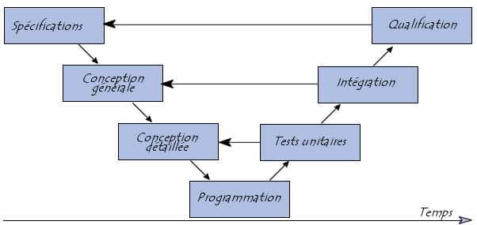

**Source :** <https://web.maths.unsw.edu.au/~lafaye/CCM/genie-logiciel/cycle-de-vie.htm>

Ainsi après avoir réalisé les étapes de spécification, conception nous passerons donc à l’étape de la programmation, les tests de recette et d’intégration rédigés lors de la phase de conception nous aideront grandement dans la résolution des problèmes de programmation.

* Méthode agile kanban.

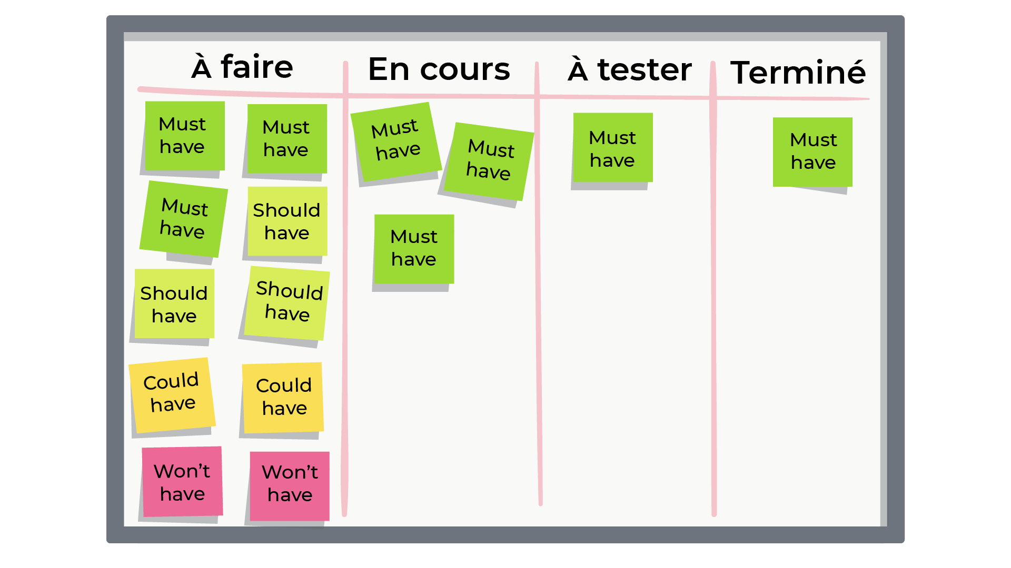

**Source :** <https://viededingue.com/logiciel-trello-avis/>

La méthode agile kanban va nous permettre de grandement faciliter la répartition des taches au sein du groupe.

# DiAGRAMME DE Deploiement

Voici un diagramme de déploiement résumant les différents composants qui font partie du système Stella Stone.

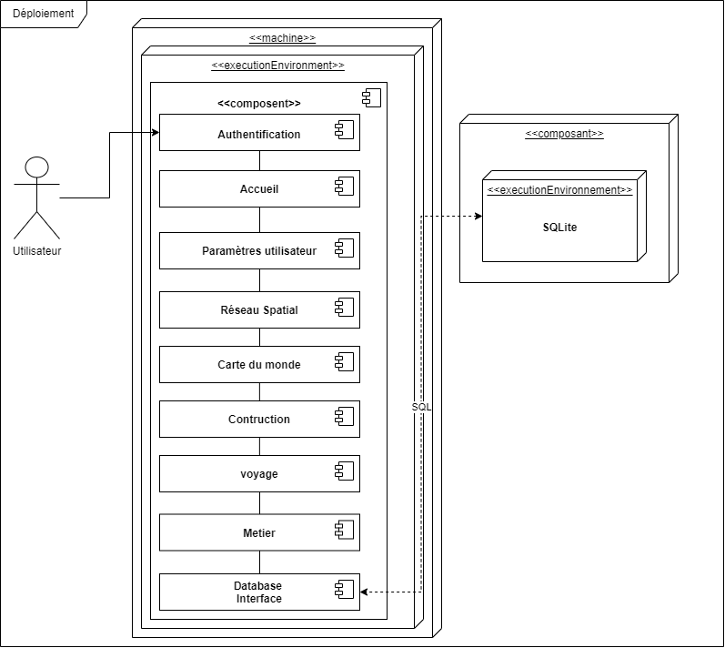

# architecture des composantes

Chaque interface, application bénéficie d’une architecture unique, les couches peuvent communiquer entre elle grâce à la couche métier.

L’application sera divisée en huit couches :

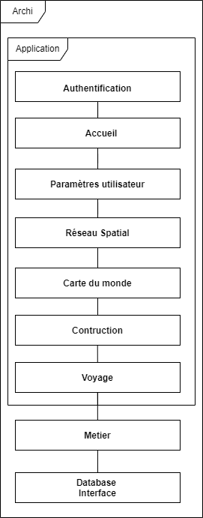

**Couche** **DATABASE INTERFACE** : Cette couche devra contenir les données physiques stockées dans la base de données SQLite.

Elle contiendra aussi l’implémentation des accès à la base de données afin de permettre de masquer les couches accueil, paramètres utilisateur, réseau spatial, carte du monde, construction, voyage.

**Couche Voyage** : Cette couche contient la représentation d’un voyage, grâce à des vues dynamiques (Unreal Engine), elle se charge d’afficher des contenus à l’utilisateur et de lui offrir l’accès à des interfaces qui lui permettent de se déplacer.

**Couche Construction** : Cette couche contient les différentes interfaces de création et de modélisation d’une fusée, elle communique avec la couche voyage et database interface pour la création de la fusée.

**Couche Réseau Spatial** : Cette couche contient l’interface de communication des utilisateurs, elle gère l’affichage des informations, connexion et interaction entre chaque utilisateur, elle est en lien avec la couche database interface pour la création, la suppression de données utilisateur.

**Couche Carte du Monde** : Cette couche contient l’interface carte du monde, elle doit afficher à l’utilisateur la carte du monde et les options qui en découlent.

**Couche Paramètres** : Cette couche contient les informations de chaque utilisateur elle communique avec la couche database interface pour l’affichage ou la modification de nouvelles données utilisateur.

**Couche Métier :** Cette couche contient les objets métiers de l’application, elle contrôle l’accès aux différentes fonctionnalités de l’application. Elle fait le lien entre toutes les couches et la couche database interface.

**Couche Accueil :** Cette couche permet à l’utilisateur de visualiser, un Dashboard où il pourra sélectionner les actions qu’il souhaite faire.

**Couche Authentification** : Cette couche gère l’authentification d’un utilisateur, elle communique avec la couche database interface pour s’assurer des données entrées par l’utilisateur, de leur disponibilité ou bien de leur véracité. Elle contient l’interface connexion et inscription.

**L’architecture MVC**

L’architecture « Modèle-Vue-Contrôleur » qui permet de séparer le fonctionnel de l’interface. Cette architecture est réalisée par une conjonction d’un contrôleur et d’un nombre quelconque fichier C++ (les vues) qui offrent le rendu à l’utilisateur. Les données calculées par le contrôleur et fournies aux vues pour être affichées sont les modèles. Le contrôleur s’appuie sur les couches inférieures pour obtenir ces données.

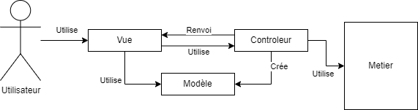

Plus précisément, l’utilisateur sollicite une action par l’intermédiaire d’une Vue. Cette action est transmise au contrôleur, qui en vérifie la validité et s’appuie sur la couche métier ici la couche Accueil pour l’effectuer. Enfin le contrôleur renvoi sur la vue correspondant à la demande de l’utilisateur.

# Structure des données globales

Les données sont centralisées dans une unique base de données SQL installée sur le serveur de base de données SQLite. Ces données sont utilisées par l’application Stella Stone qui les récupère où les modifie.

# MODELE CONCEPTUEL

## diagramme de cas d’utilisation

### Authentification

Voici un cas d’utilisation de l’interface « authentification », l’utilisateur lance le logiciel.

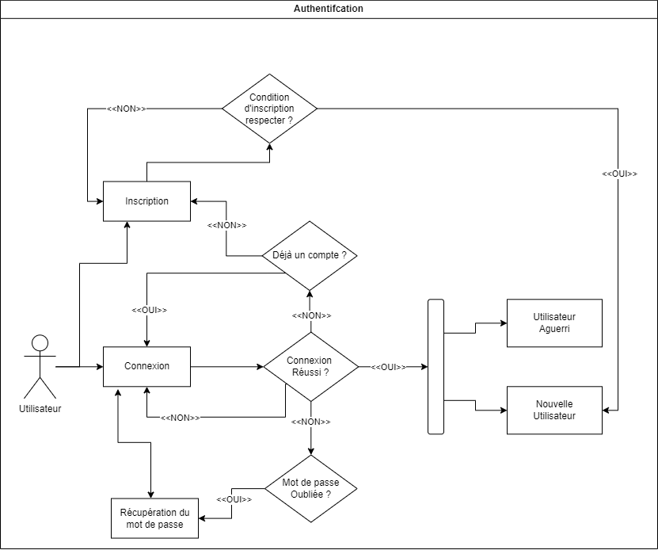

Au lancement de l’application l’utilisateur se retrouve donc sur l’interface d’authentification, il pourra depuis cette interface soit se connecter ou se rediriger vers la page d’inscription.

### Accueil

Ici le cas d’utilisation n’est disponible que si l’authentification a été un succès.

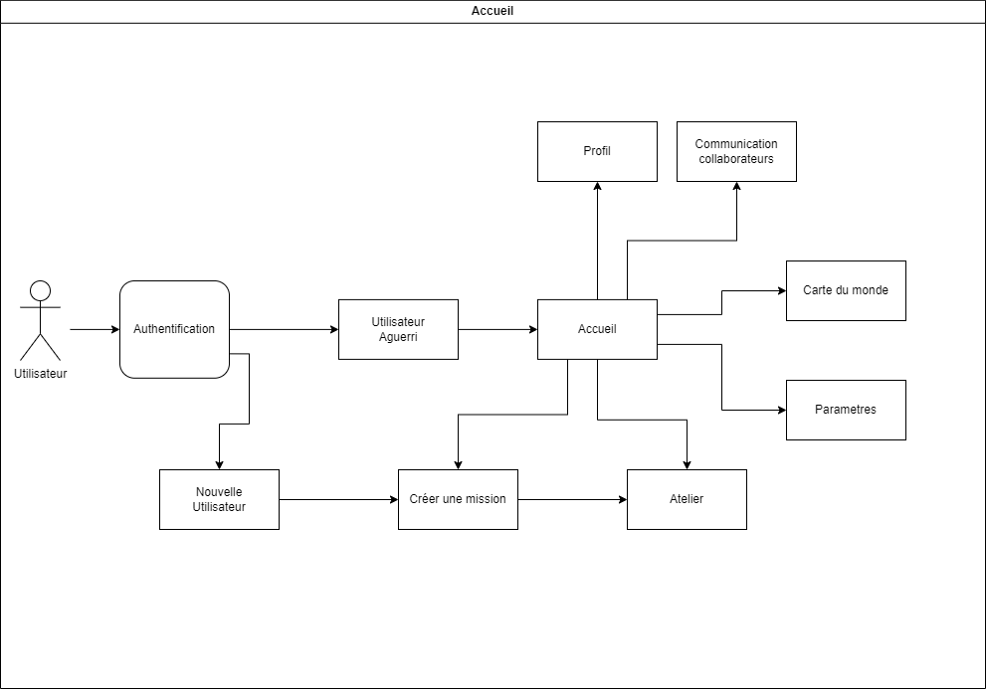

L’utilisateur après avoir créé un compte, ou bien après avoir été authentifié, une panoplie de choix s’offre à lui, il peut créer une première mission s’il est un nouvel utilisateur. Il peut aussi bien accéder à l’atelier, effectuer une recherche cosmique, consulter ses collaborateurs et lancer une mission spatiale.

### Entreprise

Si l’utilisateur souhaite créer une entreprise, en voici un cas d’utilisation.

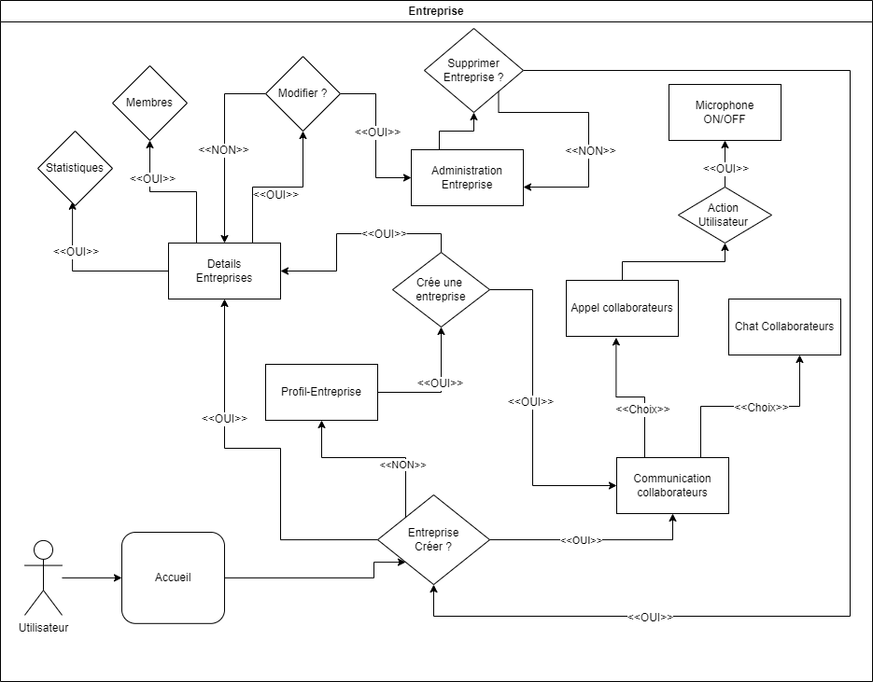

L’utilisateur (CEO) peut depuis l’interface entreprise gérer l’entreprise qu’il a créée, il peut faire la gestion de cette dernière, vérifier les derniers chiffres ou bien la dissoudre.

### Profil

Voici le cas d’utilisation, lorsqu’un utilisateur décide de consulter son profil.

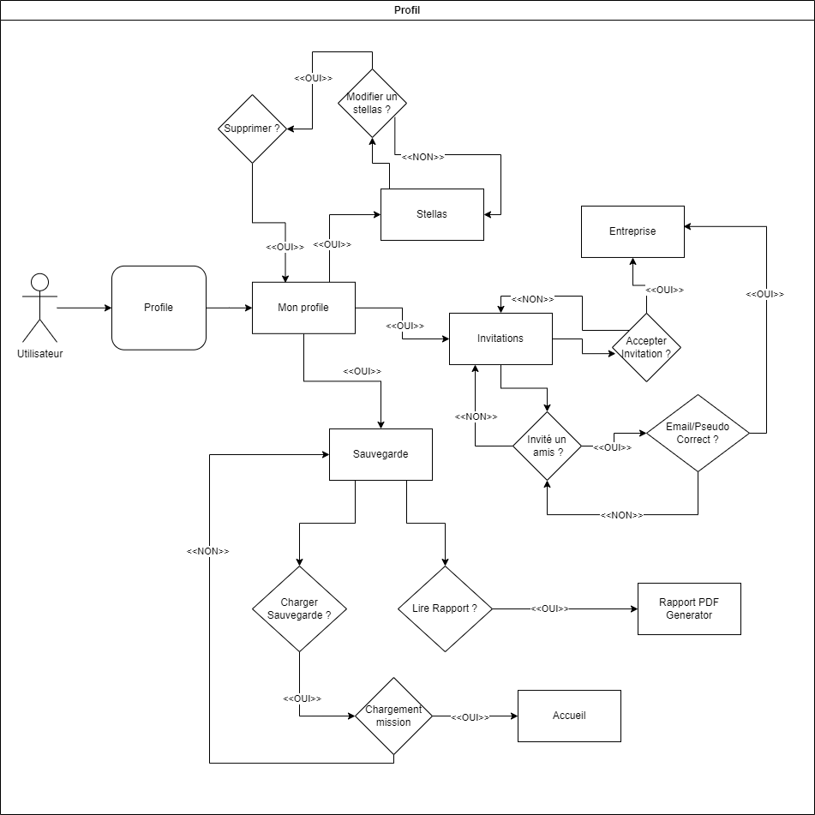

Depuis l’interface profil l’utilisateur peut modifier, améliorer à sa guise son profil, il peut donc, gérer ces abonnements, invitations, Stellas ou bien lire un rapport de sauvegarde.

### Réseau spatial

Depuis le réseau spatial, l’utilisateur pourra communiquer avec les différents membres du réseau social spatial. En voici le cas d’utilisation.

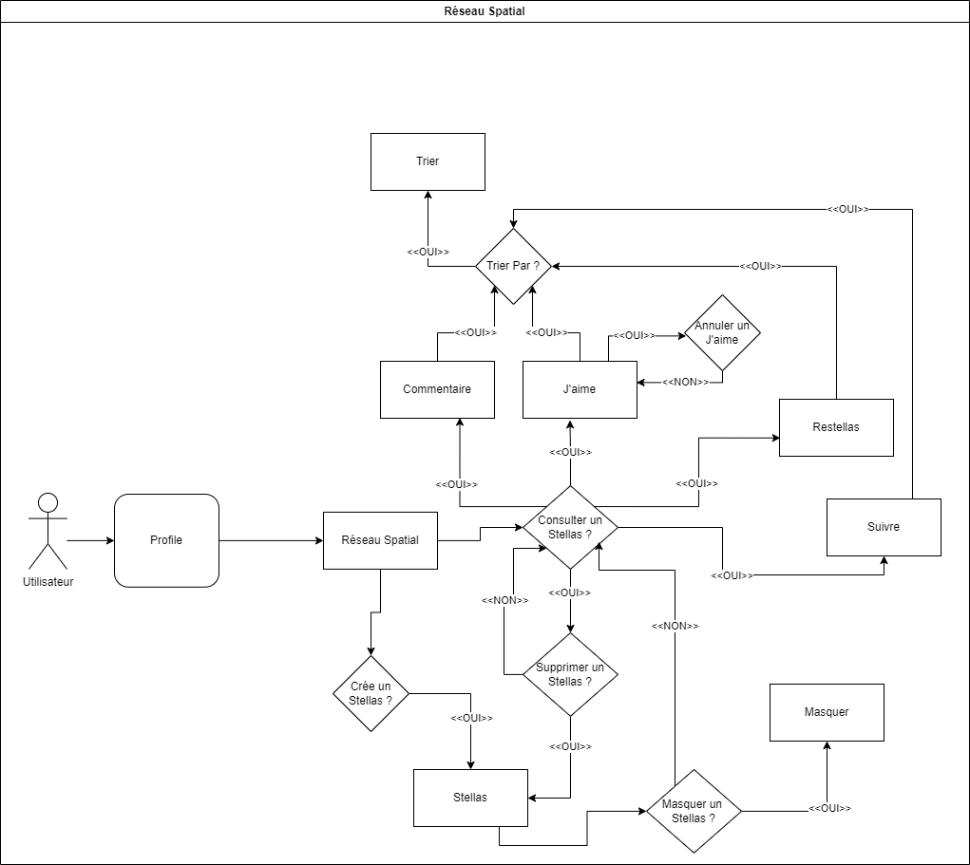

Le réseau spatial permet un échange entre les différents utilisateurs du logiciel, ainsi l’utilisateur connecté à la plateforme pourra depuis l’interface réseau spatial, communiquer avec les différents membres, via des commentaires ou bien jeter un coup d’œil à la file d’actualité dans le réseau spatial, il pourra aussi interagir (j’aime, suivre, restellas).

### Carte du monde

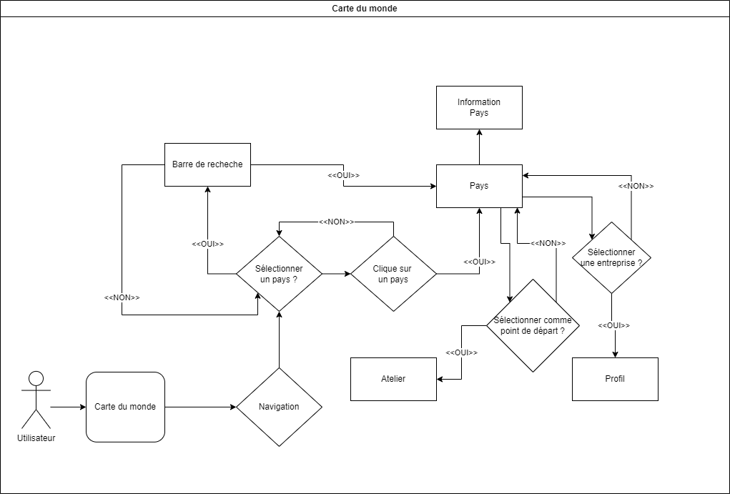Depuis la carte du monde l’utilisateur pourra naviguer entre les pays, en voici les cas d’utilisation.

L’utilisateur depuis cette interface pourra donc naviguer, et sélectionner les pays, voir l’historique de chaque pays sélectionné, les entreprises spatiales affiliées à ce pays ou bien lancer une mission spatiale depuis ce dernier.

### Construction d’une fusée

Pour la construction d’une fusée l’utilisateur a le choix entre deux modes, le premier étant le mode réaliste.

Pour le mode aventure, l’utilisateur deviens le concepteur, il peut choisir chaque pièce de son vaisseau et les ajouter à sa guise.

#### Mode réaliste

Voici le cas d’utilisation du mode réaliste, l’utilisateur pourra sélectionner la fusée de son choix.

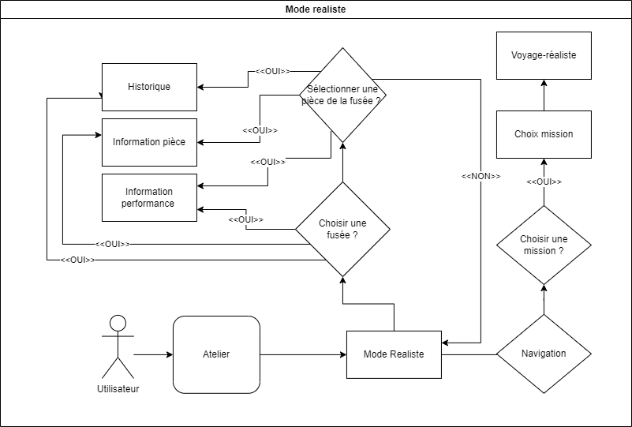

Depuis le mode réaliste l’utilisateur pourra choisir les modèles de fusée qui ont marqué l’histoire.

#### Mode aventure

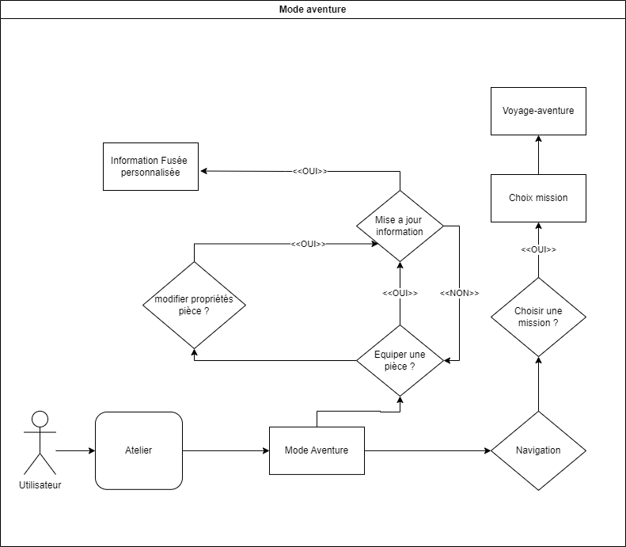Voici le cas d’utilisation du mode aventure, l’utilisateur pourra sélectionner chaque composant de la fusée.

Depuis le mode aventure, l’utilisateur pourra créer sa propre fusée en assemblant différentes pièces disponibles, cette fusée pourra par la suite, être utilisée lors de la simulation.

### Réalisation d’une mission

Depuis l’interface accueil, l’utilisateur pourra sélectionner une mission et la lancer.

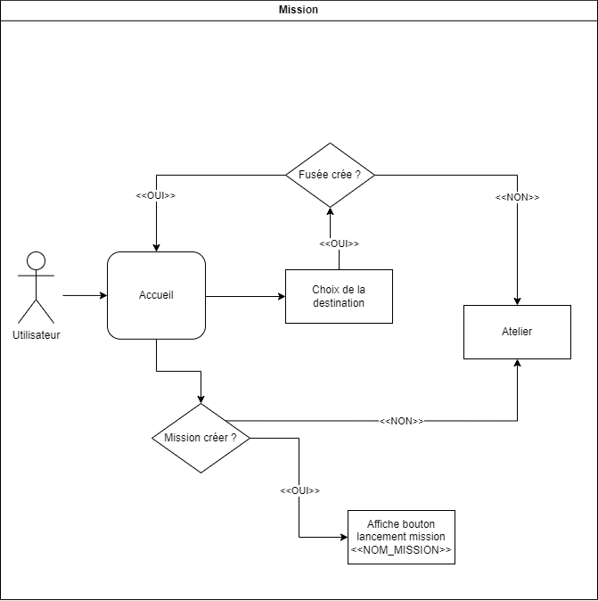

L’utilisateur pourra depuis l’interface accueil sélectionner la destination de son choix pour le lancement de sa fusée.

### Paramètres de compte

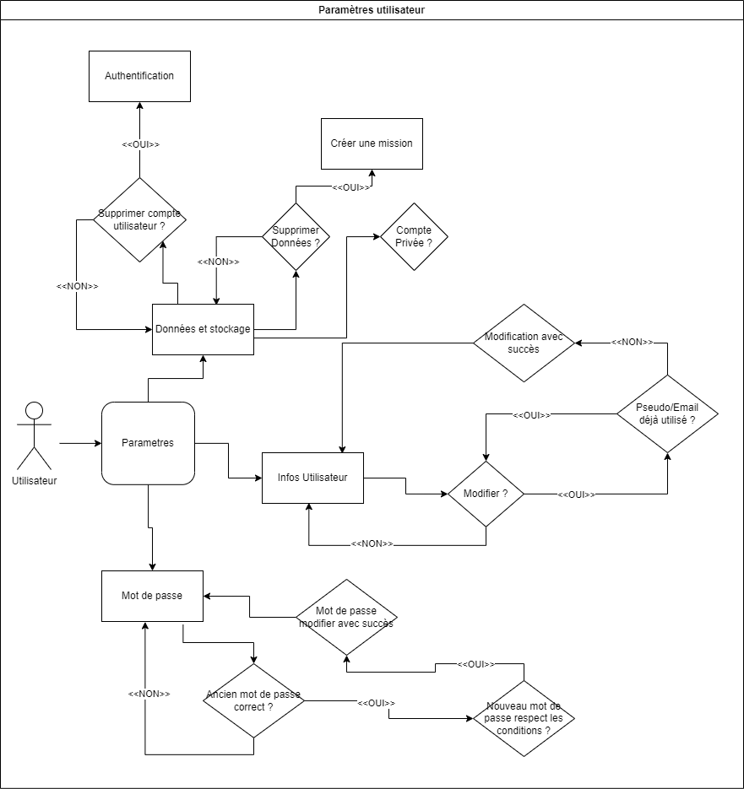Pour le cas d’utilisation des paramètres de compte, l’utilisateur pourra modifier ses informations personnelles.

Depuis l’interface paramètres de compte, l’utilisateur pourra supprimer son compte, les données du compte ou encore modifier des paramètres sensibles, tels que le mot de passe.

### Voyage

L’interface voyage est composée de deux parties, la partie réservée au mode réaliste est liée à l’atelier de création de fusée réaliste, alors que la partie du mode aventure est un mode libre créé pour divertir l’utilisateur en lui donnant la possibilité de créer sa propre fusée.

#### Voyage réaliste

Voici le cas d’utilisation pour le voyage réaliste il est composé de 6 étapes qui représentent les différentes phases de lancement d’une fusée.

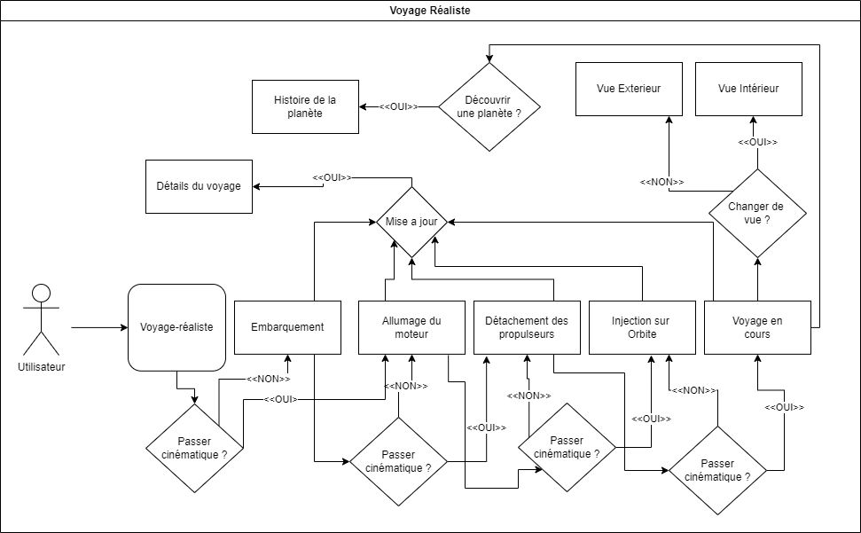

Depuis le voyage réaliste, l’utilisateur pourra suivre en temps réels le lancement de la mission jusqu’à l’arrivée dans l’espace.

Il pourra donc, passer les différentes animations ou bien choisir le plan de vue de la fusée (intérieur ou extérieur).

#### Voyage aventure

Voici le cas d’utilisation du voyage aventure.

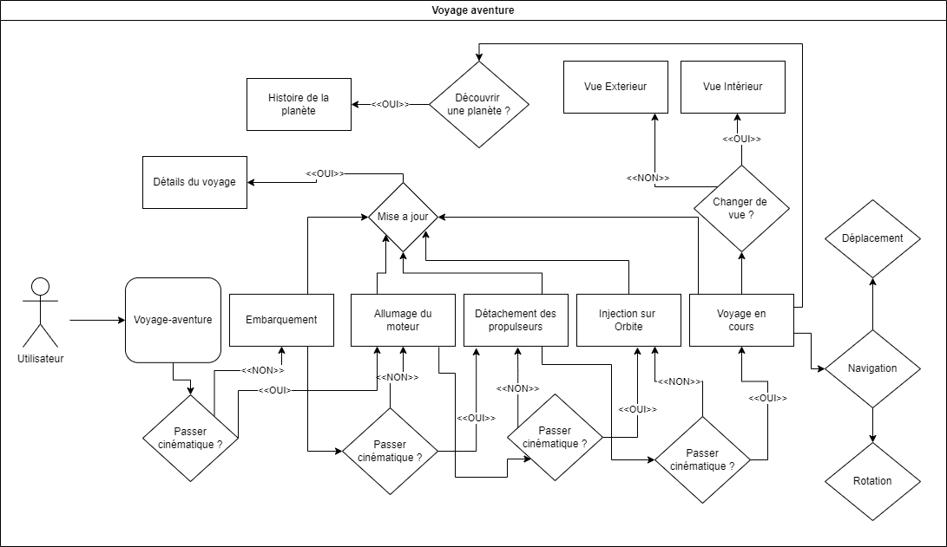

A contrario du voyage réaliste, le voyage aventure suit le même parcours du lancement à l’arrivée dans l’espace.

Les options qui le différencient du voyage réaliste est la fonctionnalité de pouvoir déplacer la fusée de gauche à droite ou bien de faire une rotation.

## generalité

### Lancement du logiciel

|  |
| --- |
| **Nom** : Lancement du logiciel |
| **Contexte d’utilisation** : L’utilisateur lance le logiciel |
| **Portée** : Interface utilisateur |
| **Niveau** : Objectif utilisateur |
| **Acteur principale** : L’utilisateur |
| **Intervenant et intérêt** : |
| **Préconditions** :   * L’utilisateur a installé correctement l’application. * L’utilisateur lance correctement l’application. |
| **Garanties minimales** : L’application ouvre une fenêtre. |
| **Garanties en cas de succès** : L’application se lance et affiche le menu d’authentification. |
| **Déclencheur** : L’utilisateur clique sur l’icône du logiciel. |
| **Scénario nominal** : |
| **Extensions** : |
| **Listes de variantes de technologies et de données** : |
| **Informations connexes** : |

### Authentification

#### Inscription

|  |
| --- |
| **Nom** : Inscription |
| **Contexte d’utilisation** : L’utilisateur a correctement lancé le logiciel |
| **Portée** : Interface utilisateur, base de données |
| **Niveau** : Objectif utilisateur |
| **Acteur principale** : L’utilisateur |
| **Intervenant et intérêt** : |
| **Préconditions** :   * L’utilisateur a installé correctement l’application. * L’utilisateur a correctement lancé l’application. |
| **Garanties minimales** : Rien ne se passe et une pop-up erreur s’affiche sur l’ecran de l’utilisateur. |
| **Garanties en cas de succès** :  L’utilisateur réussie a rentré toute ces informations. La création de son compte se réalise dans la base de données. |
| **Déclencheur** : L’utilisateur appui sur le bouton s’inscrire. |
| **Scénario nominal** :   1. L’utilisateur lance l’application 2. L’utilisateur clique sur le bouton s’inscrire. 3. L’utilisateur clique sur le bouton décollage. 4. L’utilisateur remplie les champs texte : pseudonyme, email, mot de passe. 5. L’utilisateur clique sur le bouton décollage. 6. L’utilisateur se rend sur son email renseigner plus haut, clique sur le lien confirmant la création de son compte. 7. L’application redirige l’utilisateur vers la page d’authentification. |
| **Extensions** :  3a. L’utilisateur clique sur s’inscrire avec l’un des réseaux sociaux proposé (google, twitter, Facebook).  3a1.L’application ouvre une fenêtre de navigation sur le réseau social sur le lequel a cliquer l’utilisateur.  3a2. L’utilisateur se connecte sur le compte du réseau social choisie.  3a3. L’utilisateur clique sur le lien reçu dans sa boite mail pour valide son compte.  4a. L’utilisateur remplie des informations erroné ou déjà existante dans la base de données.  4a1. L’interface affiche un message d’erreur vers le ou les champs texte concerné. |
| **Listes de variantes de technologies et de données** : |
| **Informations connexes** : |

#### Connexion

|  |
| --- |
| **Nom** : Authentification |
| **Contexte d’utilisation** : |
| **Portée** : Interface utilisateur, base de données |
| **Niveau** : Objectif utilisateur |
| **Acteur principale** : L’utilisateur |
| **Intervenant et intérêt** : |
| **Préconditions** :   * L’utilisateur a installé correctement l’application. * L’utilisateur lance correctement l’application. * L’utilisateur c’est connecter à son compte utilisateur avec succès. * L’utilisateur a correctement crée un compte auparavant. |
| **Garanties minimales** : L’interface affiche un message d’erreur. |
| **Garanties en cas de succès** : L’application connecte l’utilisateur, et le redirige vers l’interface de l’accueille utilisateur. |
| **Déclencheur** : L’utilisateur cliquer sur le bouton |
| **Scénario nominal** :   1. L’utilisateur rentre sont email ainsi que son mot de passe dans les champs texte concerné. 2. L’utilisateur clique sur le bouton décollage. 3. L’interface redirige l’utilisateur ver la page d’acceuille. |
| **Extensions** :  3a. L’utilisateur se connecte pour la première fois.  3a1. L’utilisateur sera redirigé vers la page de premières connexions. |
| **Listes de variantes de technologies et de données** : |
| **Informations connexes** : |

### Paramètres de compte

|  |
| --- |
| **Nom** : Mise à jour infos utilisateur |
| **Contexte d’utilisation** : L’utilisateur se trouve dans l’interface paramètre info utilisateur. |
| **Portée** : Interface utilisateur, base de données |
| **Niveau** : Objectif utilisateur |
| **Acteur principale** : L’utilisateur |
| **Intervenant et intérêt** : |
| **Préconditions** :   * L’utilisateur a installé correctement l’application. * L’utilisateur a correctement crée un compte auparavant. * L’utilisateur c’est connecter à son compte utilisateur avec succès. |
| **Garanties minimales** : L’interface affiche un message d’erreur. |
| **Garanties en cas de succès** : Les changement d’information sont correctement enregistré dans la base de données. L’application affiche un pop-up sur la confirmation de la mise à jour des infos utilisateur. Puis affiche l’interface d’accueil. |
| **Déclencheur** : L’utilisateur cliquer sur le bouton |
| **Scénario nominal** :   1. L’utilisateur rentre les informations dans les champs texte correspondant à l'information voulant être mis à jour : nom, prénom, pseudo, email. 2. L’utilisateur change potentiellement de logo de profil. 3. L’utilisateur clique sur le bouton mettre à jour. |
| **Extensions** :  1a. L’utilisateur rentre un nom ou email déjà utiliser.  1a1. L’application affiche un message d’erreur sur le / les champs concernant l’erreur.  3a. L’application échoue a envoyé les mises à jour au serveur.  3a1. L’application affiche un pop-up avec un message d’erreur connexion à la base de données. |
| **Listes de variantes de technologies et de données** : |
| **Informations connexes** : |

### Changement du mot de passe

|  |
| --- |
| **Nom** : Paramètre changement de mot de passe |
| **Contexte d’utilisation** : L’utilisateur se trouve dans l’interface paramètre mot de passe. |
| **Portée** : Interface utilisateur, base de données |
| **Niveau** : Objectif utilisateur |
| **Acteur principale** : L’utilisateur |
| **Intervenant et intérêt** : |
| **Préconditions** :   * L’utilisateur a installé correctement l’application. * L’utilisateur a correctement crée un compte auparavant. * L’utilisateur c’est connecter à son compte utilisateur avec succès. |
| **Garanties minimales** : L’interface affiche un message d’erreur. |
| **Garanties en cas de succès** : Les changement d’information sont correctement enregistré dans la base de données. L’application affiche un pop-up sur la confirmation de la mise à jour du mot de passe. Puis affiche l’interface d’accueil. |
| **Déclencheur** : L’utilisateur cliquer sur le bouton mettre à jour. |
| **Scénario nominal** :   * 1. L’utilisateur rentre dans les champs texte correspondant les informations suivantes : ancien mot de passe, nouveau mot de passe, confirmation nouveau mot de passe.   2. L’utilisateur clique sur le bouton mettre à jour. |
| **Extensions** :  1a. L’utilisateur rentre le mauvais ancien mot de passe.  1a1. L’application affiche un message d’erreur sur le champ texte ancien mot de passe.  1b. L’utilisateur rentre un mot de passe diffèrent entre nouveau mot de passe et confirmation nouveau mot de passe.  1b1. L’application affiche un message d’erreur confirmation du nouveau mot de passe. |
| **Listes de variantes de technologies et de données** : |
| **Informations connexes** : |

### Paramètres donnés et stockage

|  |
| --- |
| **Nom** : Paramètre données et stockage |
| **Contexte d’utilisation** : L’utilisateur se trouve dans l’interface paramètre données et stockage. |
| **Portée** : Interface utilisateur, base de données |
| **Niveau** : Objectif utilisateur |
| **Acteur principale** : L’utilisateur |
| **Intervenant et intérêt** : |
| **Préconditions** :   * L’utilisateur a installé correctement l’application. * L’utilisateur a correctement crée un compte auparavant. * L’utilisateur c’est connecter à son compte utilisateur avec succès. |
| **Garanties minimales** : L’interface affiche un message d’erreur. |
| **Garanties en cas de succès** : Les changement d’information sont correctement enregistré dans la base de données. L’application affiche un pop-up sur la confirmation de la mise à jour des paramètres changé. Puis affiche l’interface d’accueil. |
| **Déclencheur** : L’utilisateur cliquer sur le bouton |
| **Scénario nominal** : |
| **Extensions** : |
| **Listes de variantes de technologies et de données** : |
| **Informations connexes** : |

### Réseau stellaire

#### Création d’une publication

|  |
| --- |
| **Nom** : Création d’une publication |
| **Contexte d’utilisation** : L’utilisateur est sur l’interface réseau spatiale. |
| **Portée** : UI |
| **Niveau** : Objectif utilisateur |
| **Acteur principale** : L’utilisateur |
| **Préconditions** : doit avoir créé un compte utilisateur. |
| **Garanties minimales** : aucune |
| **Garanties en cas de succès** : L’utilisateur crée une publication de son choix |
| **Déclencheur** : La requête de création de la publication est envoyée à la base donnée, une nouvelle publication est ajoutée pour le compte de cet utilisateur. |

#### Modification d’un profil

|  |
| --- |
| **Nom** : Modification d’un profil |
| **Contexte d’utilisation** : L’utilisateur a déjà créé un compte, il se trouve sur l’interface profil |
| **Portée** : UI |
| **Niveau** : Objectif utilisateur |
| **Acteur principale** : L’utilisateur |
| **Préconditions** : doit avoir créé un compte utilisateur. |
| **Garanties minimales** : aucune |
| **Garanties en cas de succès** : L’utilisateur modifie les informations de son choix. |
| **Déclencheur** : La requête de modification est envoyée à la base donnée,  Une requête UPDATE est appeler, la table de l’utilisateur est modifiée. |

#### Création d’une entreprise

|  |
| --- |
| **Nom** : Création d’une entreprise |
| **Contexte d’utilisation** : L’utilisateur se trouve dans l'interface de création d’entreprise. |
| **Portée** : Interface utilisateur, base de données |
| **Niveau** : Objectif utilisateur |
| **Acteur principale** : L’usager |
| **Intervenant et intérêt** : |
| **Préconditions** :   * L’utilisateur a installé correctement l’application. * L’utilisateur a lancé l’application correctement. * L’utilisateur c’est connecter à son compte utilisateur avec succès. * L’utilisateur a cliqué sur l’icône entreprise se situant sur le dock. |
| **Garanties minimales** : L’interface utilisateur affiche un message d’erreur. |
| **Garanties en cas de succès** : L’entreprise est créée dans la base donnée avec les paramètres spécifier par l’utilisateur. Un message confirme la création avec sucés de son entreprise. L’utilisateur est redirigé vers l’interface de gestion d’entreprise. |
| **Déclencheur** : L’utilisateur clique sur le bouton crée une entreprise |
| **Scénario nominal** :   1. L’utilisateur clique sur le bouton crée mon entreprise. 2. L’utilisateur ajouter un logo pour son entreprise. 3. L’utilisateur remplie le champ texte nom. 4. L’utilisateur choisie le pays dans la barre déroulante. 5. L’utilisateur clique sur le bouton Crée mon entreprise. |
| **Extensions** :  2a. L’utilisateur a entré un nom d’entreprise déjà existant.  2a1. L’application affiche un message d’erreur au niveau du champ texte nom.  4a. L’utilisateur n’a pas choisie de logo ou n’a pas sélectionné le pays.  4a1. L’application affiche un message d’erreur au niveau des élément manquant. |
| **Listes de variantes de technologies et de données** : |
| **Informations connexes** : |

### Nouvelle mission

|  |
| --- |
| **Nom** : Nouvelle mission |
| **Contexte d’utilisation** : L’utilisateur se trouve dans l’interface nouvelle mission |
| **Portée** : Interface utilisateur, base de données |
| **Niveau** : Objectif utilisateur |
| **Acteur principale** : L’utilisateur |
| **Intervenant et intérêt** : |
| **Préconditions** :   * L’utilisateur a installé correctement l’application. * L’utilisateur a lancé l’application correctement. * L’utilisateur c’est connecter à son compte utilisateur avec succès. * L’utilisateur a cliqué sur l’icône nouvelle mission se situant sur le dock. * L’utilisateur a choisi sa destination. |
| **Garanties minimales** : L’interface utilisateur affiche un message d’erreur. |
| **Garanties en cas de succès** : La mission est créée et enregistrée dans la base de données. L’application redirige l’utilisateur vers l’interface pour le lancement de la mission. |
| **Déclencheur** : L’utilisateur clique sur le bouton nouvelle mission |
| **Scénario nominal** :   1. L’utilisateur clique sur le bouton nouvelle mission. 2. L’utilisateur rentre le nom de la mission. 3. L’utilisateur coche ou non inviter les membres de l’entreprise. 4. L’utilisateur choisie le mode de mission. |
| **Extensions** :  2a. L’utilisateur rentre un nom de mission déjà utiliser.  2a1. L’application affiche un message d’erreur ce nom de mission est déjà utiliser. |
| Listes de variantes de technologies et de données : |
| Informations connexes : |

### Carte du monde

|  |
| --- |
| **Nom** : Carte du monde |
| **Contexte d’utilisation** : L’utilisateur lance la carte du monde depuis l’interface accueil. |
| **Portée** : UI |
| **Niveau** : Objectif utilisateur |
| **Acteur principale** : L’utilisateur |
| **Préconditions** : doit avoir créé un compte utilisateur. |
| **Garanties minimales** : aucune. |
| **Garanties en cas de succès** : L’utilisateur accède à l’interface carte du monde. |
| **Déclencheur** : La requête de la couche Database Interface est envoyée à la couche carte du monde pour l’afficher a l’utilisateur. |

### Construction d’une fusée

|  |
| --- |
| **Nom** : Construction d’une fusée |
| **Contexte d’utilisation** : L’utilisateur est sur l’interface construction d’une fusée |
| **Portée** : UI |
| **Niveau** : Objectif utilisateur |
| **Acteur principale** : L’utilisateur |
| **Préconditions** : doit avoir créé un compte utilisateur. |
| **Garanties minimales** : aucune |
| **Garanties en cas de succès** : L’utilisateur a accès à l’interface construction il peut modifier la fusée à sa guise. |
| **Déclencheur** : La requête de la couche Database Interface est envoyée à la couche construction d’une fusée pour l’afficher a l’utilisateur. |

### Voyage

|  |
| --- |
| **Nom** : Voyage |
| **Contexte d’utilisation** : L’utilisateur est sur l’interface Réalisation d’une mission |
| **Portée** : UI |
| **Niveau** : Objectif utilisateur |
| **Acteur principale** : L’utilisateur |
| **Préconditions** : doit avoir créé un compte utilisateur, et une fusée. |
| **Garanties minimales** : aucune |
| **Garanties en cas de succès** : L’utilisateur a accès à la cinématique de lancement d’une fusée, il aura aussi l’accès à l’interface astre qui lui permettra de se déplacer dans l’espace. |
| **Déclencheur** : La requête de la couche Database Interface est envoyée à la couche Voyage pour l’afficher a l’utilisateur. |

## model conceptuel de données

La représentation du système d’information a été réalisé à l’aide du modèle métier et de la méthode EN V. Cette méthode nous a permis de réaliser le Modèle Conceptuel de Données ou MCD, qui fait le lien entre le modèle métier et le modèle logique. Le MCD est un modèle dit « entités-relations » qui modélise l’ensemble des règles de gestion et des contraintes du système. Il correspond globalement au modèle métier, en détaillant le contenu des entités métiers (attributs).

La construction du MCD a été réalisé à partir des spécifications du cahier des charges, du

Modèle métier et des réunions avec les membres du groupe Stella Stone. Celui-ci a été généré grâce à l’application Draw.io, qui permet de représenter un MCD avec toute les « entités-relations » qu’il puissent avoir.

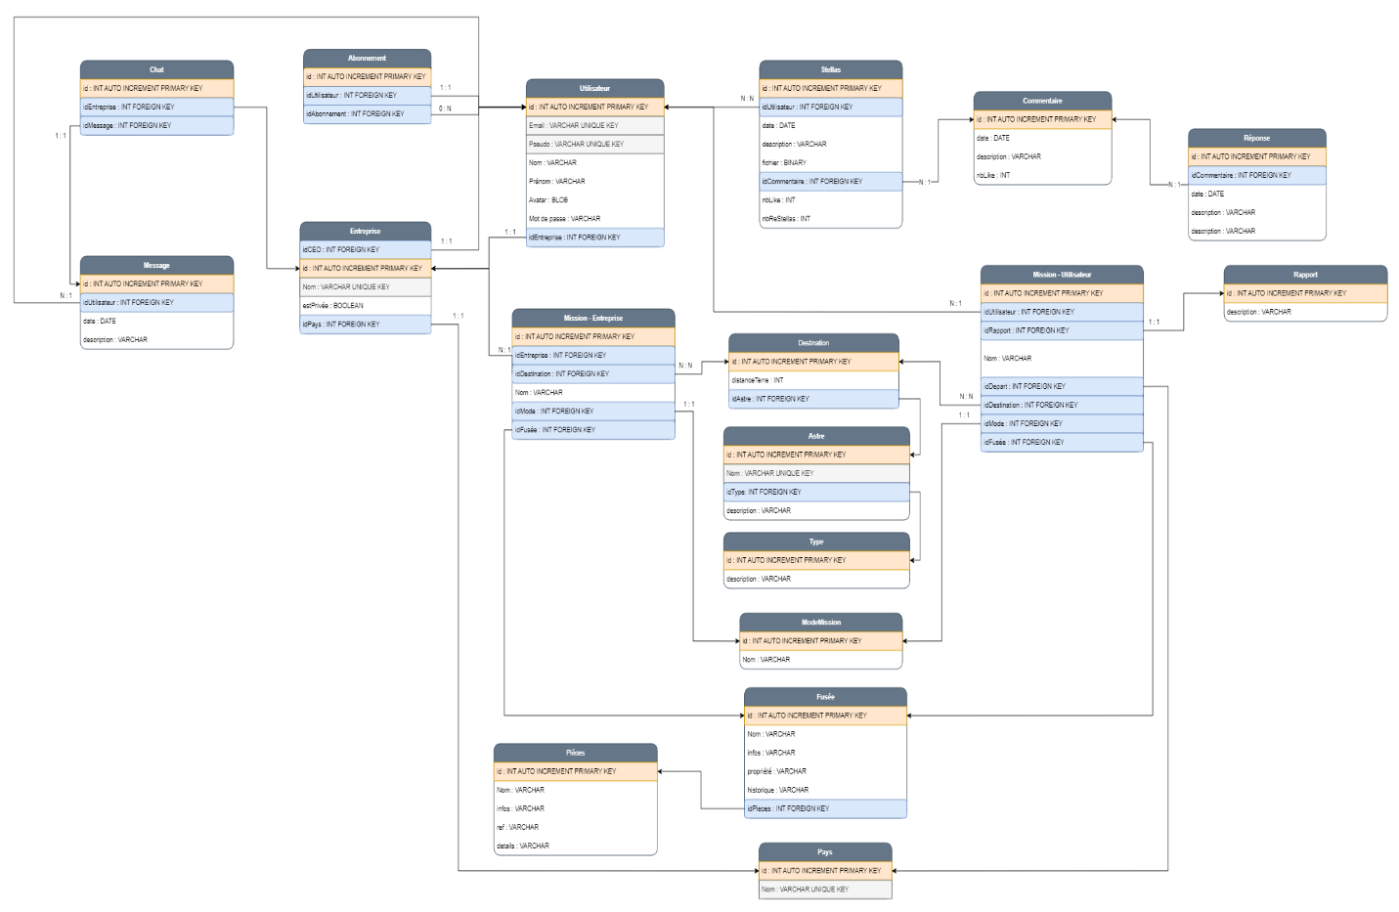

# application stella stone

Pour mieux visualiser l’application, voici la vue des différentes couches de l’application.

## couche authentification

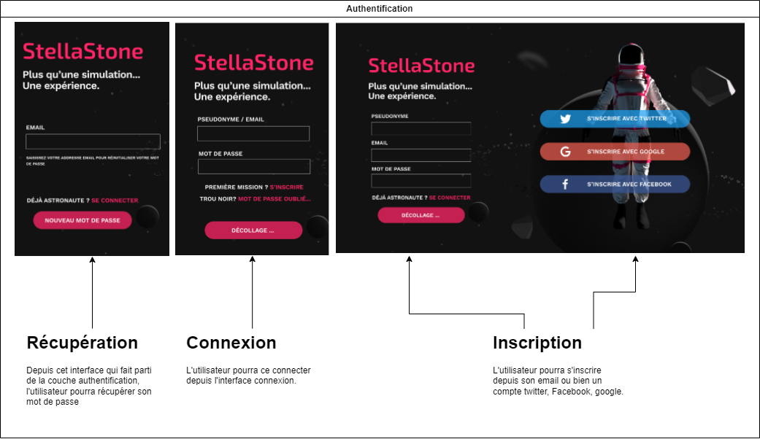

## Couche accueil

## Couche parametres

## Couche profil

### Mon Profile

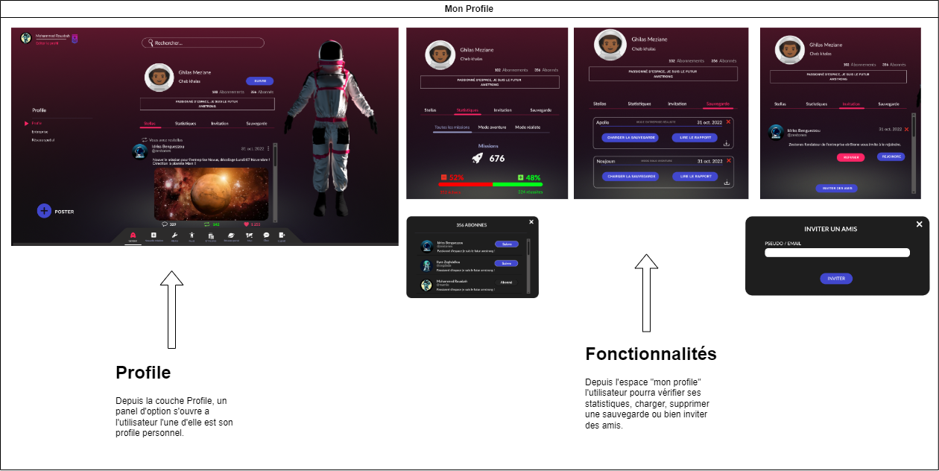

### Entreprise

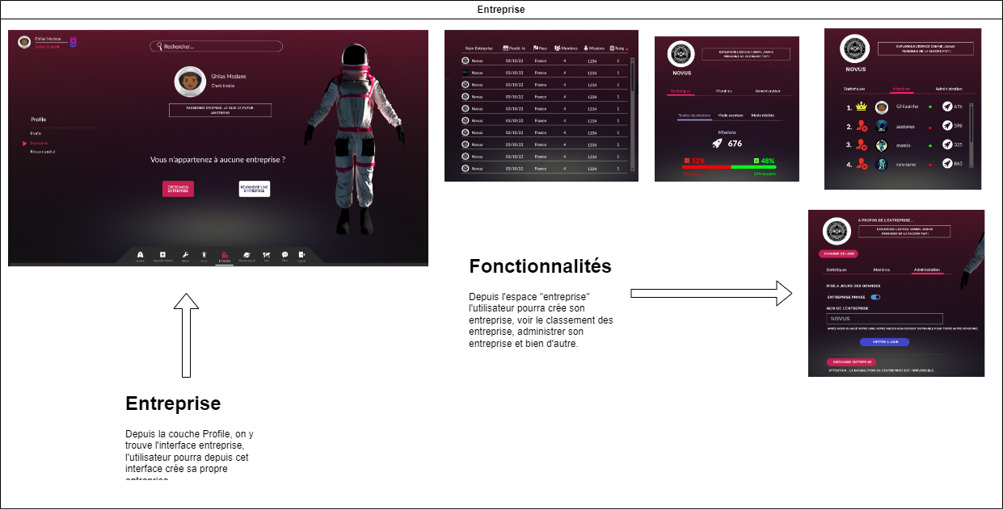

### Réseau spatial

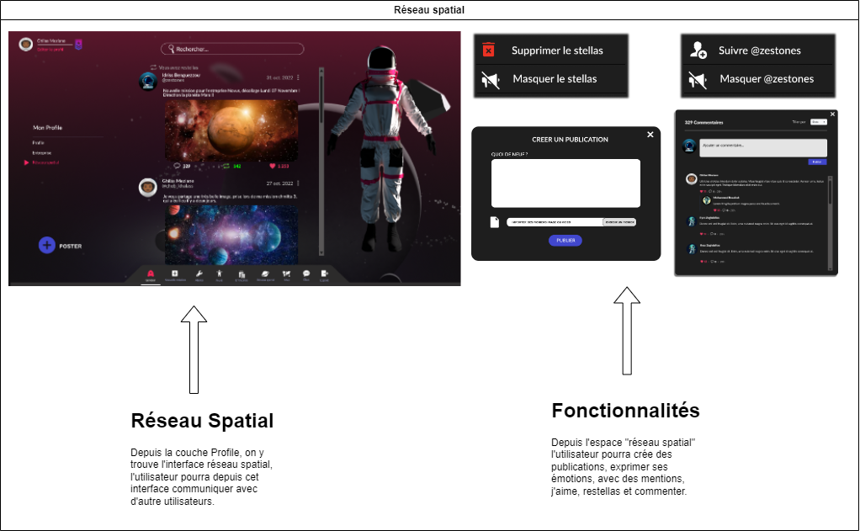

## Couche carte du monde

## Couche atelier

### Mode Réaliste

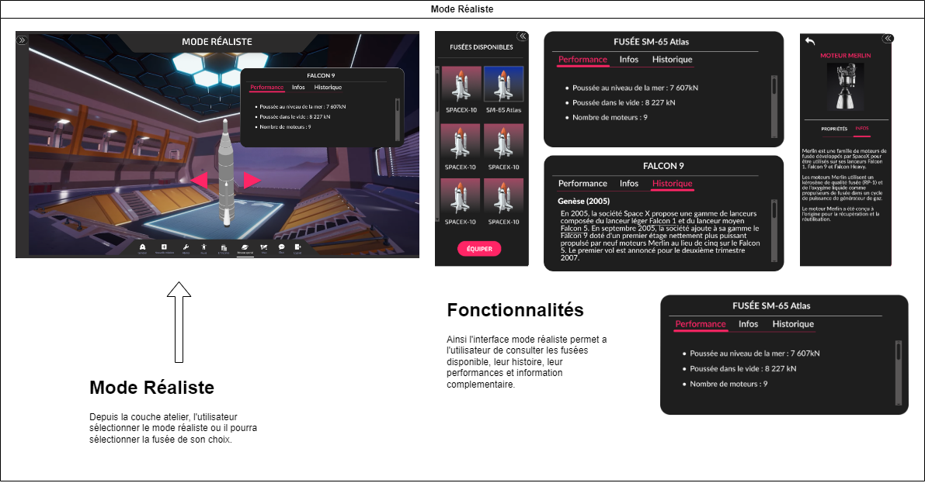

### Mode Aventure

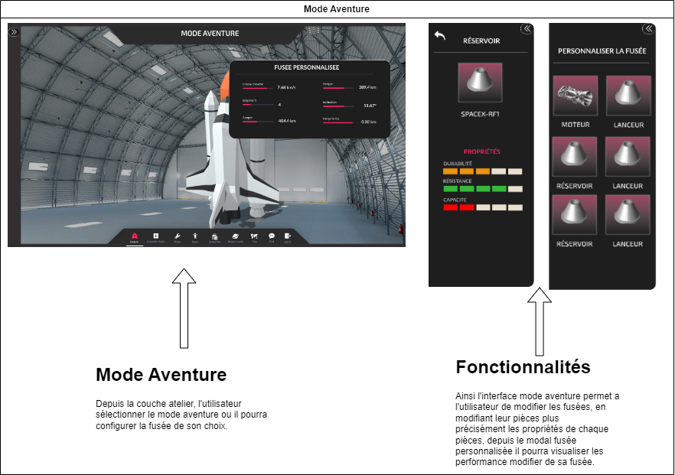

### Choix de mission

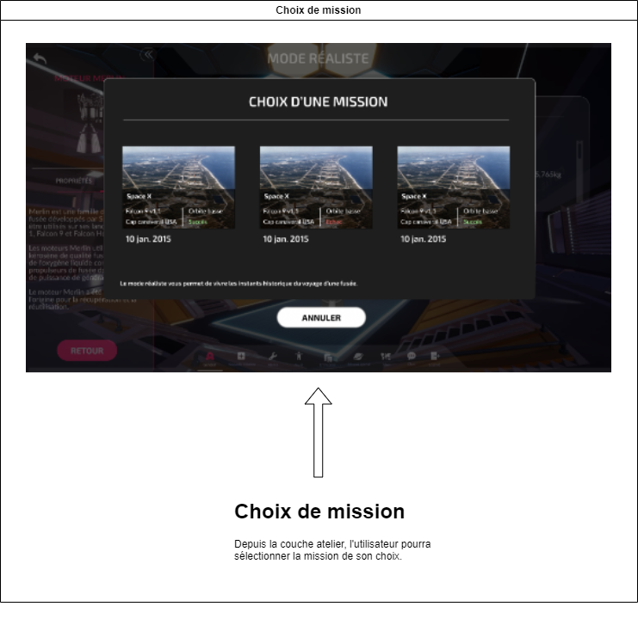

## Couche voyage